**LAIG3 TURMA 5 GRUPO 09**

**INSTRUÇÕES de execução:**

Correr o SICStus na pasta “prolog”. Correr os comandos:  
compile(fields_of_actions).   
server.

Executar o mongoose-free-6.9.exe.

**REGRAS DO JOGO:**

Tabuleiro “Fields of Action” joga-se num tabuleiro 8x8.

Neste tabuleiro há um conjunto de 12 peças para cada jogador, com cores diferentes para distinguir as peças de cada um (por exemplo: Preto e Branco). As peças de cada conjunto estão numeradas de 1 a 12. O jogo começa com o tabuleiro no estado representado na Figura 1.

O objetivo do jogo é capturar **cinco** peças inimigas que estão numeradas **sequencialmente**, e.g. 7-8-9-10-11 (a ordem da captura não é valorizada). Um jogador também ganha se o seu oponente não conseguir realizar nenhum movimento considerado legal.

**1.** Apenas uma peça pode ser movida por turno.

**2.** As peças podem mover-se horizontalmente, verticalmente ou diagonalmente.

**3.** **Uma peça pode ser movida o número de casas igual ao número de peças, de qualquer cor, adjacentes a essa peça, antes do movimento** (Figura 2).

**4.** A peça escolhida pode saltar por cima de peças de qualquer cor.

**5.** A peça escolhida não pode pousar sobre uma peça da mesma cor.

**6.** A peça escolhida pousar sobre uma peça de cor inimiga. A peça inimiga é então removida do tabuleiro. Isto é referido como uma captura.

**7.** Uma peça sem outras adjacentes não tem número limite de casas de movimento (3ª regra), no entanto tem que poisar numa casa onde fique adjacente a pelo menos duas peças de qualquer cor (Figura 3).

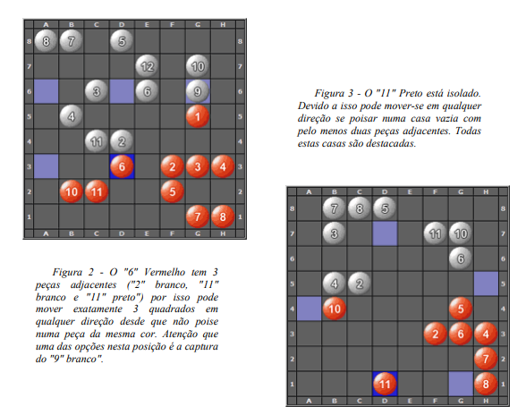

**COMEÇAR O JOGO :**

Para começar o jogo temos que escolher o tipo de jogo e a dificuldade no menu (tablet à direita). Pode escolher se a câmara “Default” para visualizar melhor o menu.

Liga-se o tablet no botão preto no topo.

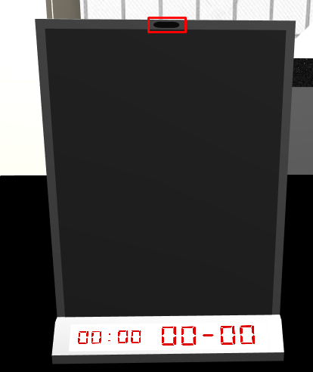 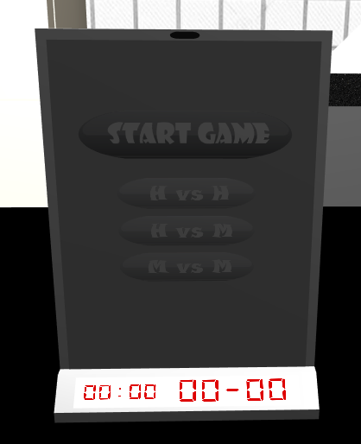 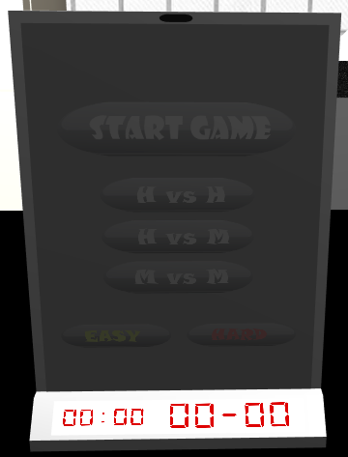

Só se pode começar o jogo depois de escolher o modo. Se for Humano contra Humano o podemos começar o jogo. Se for do tipo Humano contra Máquina, temos de escolher a dificuldade antes de começar a jogar.

**ALTERAR CÂMARA PARA “Players”.** 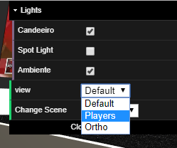

Clicar numa peça do lado do jogador mais perto da camara. Clicar na casa destino (umas das casas a verde);

Repetir até acabar o jogo.

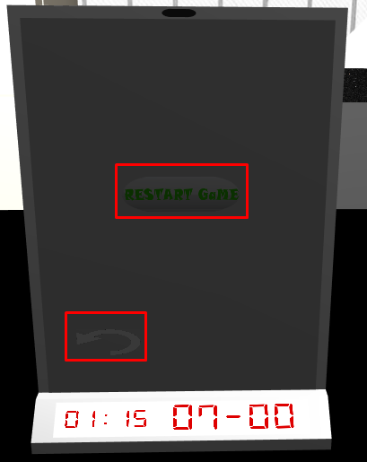As peças capturadas são colocadas no retângulo respetivo por ordem. 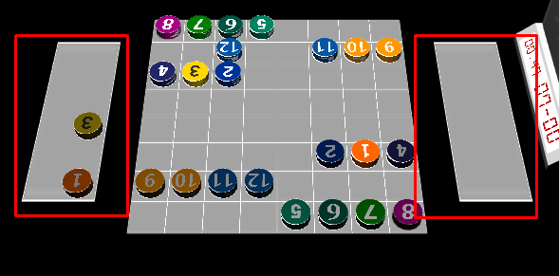

Durante o jogo, temos um menu diferente (Figura à direita).

Com o botão restart game o jogo começa do início (e o contador).

Com o outro botão podemos cancelar apenas uma jogada.

O jogo é avaliado com base no predicado “value” de prolog e está representado à direita do contador do tempo.

Podemos desligar e ligar o tablet em qualquer altura.